**Aluno: _**Arthur Lourenço Machado_**________________________________________________**

**Questão Única**: Você foi contratado pela empresa **RENALF SISTEMAS INFORMATIZADOS** como Analista de Sistemas e tem como primeira missão a Modelagem de um Sistema Informatizado baseado no paradigma Orientado a Objetos, a partir dos seguintes diagramas da UML:

1. Modelo de Casos de Uso

a1. Lista de Casos de Uso (**1,0 ponto**)

a2. Diagramas de Casos de Uso (**2,0 pontos**)

a3. Descrição Textual Detalhada dos Casos de Uso (**2,0 pontos**)

1. Diagrama de Classes (**3,0 pontos**)

**TEMAS PROPOSTOS**:

* + - Uma pizzaria “XYZ” .......................................... FILLIPE CARVALHO
    - Uma farmácia “ABC” ........................................ JOÃO CASTRO
    - Uma padaria “WKY” ......................................... IGOR CATUNDA
    - Uma construtora “RJZ” ..................................... CARLOS CORREIA
    - Um escritório de advocacia “FMI” .................... VITOR D’ALMEIDA
    - Um consultório odontológico “DNT” ................ VITOR FERREIRA
    - Uma funerária “MRT” ....................................... ARTHUR MACHADO
    - Uma clínica veterinária “C&G” .......................... JULIANA MARQUES
    - Uma clínica médica “C&T” ................................. LUCAS NADIER
    - Uma concessionária de pedágio “P&C” ............. VICTOR NUNES
    - Uma locadora de veículos “V&C” ...................... IGOR QUINTARELLI
    - Um escritório de gestão de projetos “P&M” ..... LUCAS RAMOS
    - Uma empresa de Delivery “Z&D” ...................... ANDRESSA SILVA
    - Uma papelaria “P&A” ........................................ PEDRO SILVA
    - Uma oficina mecânica “MCM” .......................... FRANCISCO SOARES
    - Um quisque de venda de celulares “CELL” ........ LUCAS SOBRINHO

**REGRAS GERAIS**:

- Sua Lista de Casos de Uso deverá conter, no mínimo, **nove** (09) Casos de Uso;

- Você deverá modelar, no mínimo, **seis** (06) Diagramas de Casos de Uso;

- Você deverá escolher, no mínimo, **três** (03) Casos de Uso para a Descrição Textual Detalhada;

- Seu Diagrama de Classes deverá apresentar, no mínimo **cinco** (05) Classes de qualquer tipo;

- Toda a documentação de Modelagem de Sistemas deverá ser colada neste documento e, logo em seguida, postada via Classroom, configurando, portanto, a execução de sua Atividade Avaliativa de AV1.

**B O A P R O V A**

**F O L H A D E R E S P O S T A**

**a1 - Lista de Casos de Uso**

|  |  |
| --- | --- |
| **UC** | **NOME DO CASO DE USO** |
| **1** | Registrar clientes no sistema. |
| **2** | Registrar funcionários no sistema. |
| **3** | Registrar novos produtos. |
| **4** | Registrar e autorizar pagamentos. |
| **5** | Registrar serviços. |
| **6** | Registrar vendas de caixões. |
| **7** | Registrar compra de caixões. |
| **8** | Registrar sepultamento. |
| **9** | Registrar cremação. |
| **10** | Consultar estoque. |
| **11** | Emitir fatura mensal. |

**a2 – Diagramas de Caso de Uso**

* **CASO DE USO 1 –** Registrar clientes no sistema

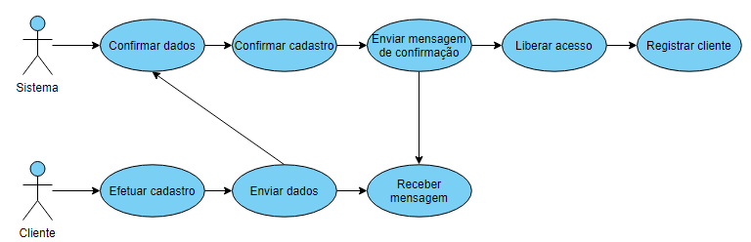

* **CASO DE USO 2 –** Registrar funcionários no sistema

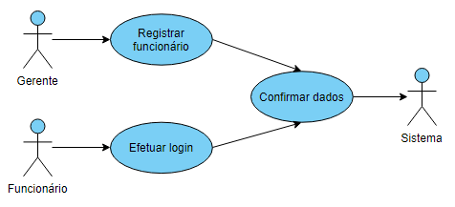

* **CASO DE USO 3 –** Registrar novos produtos

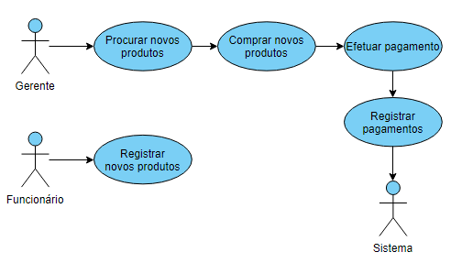

* **CASO DE USO 4 –** Registrar e autorizar pagamentos

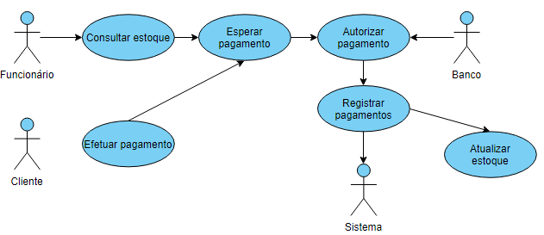

* **CASO DE USO 6 –** Registrar venda de caixões

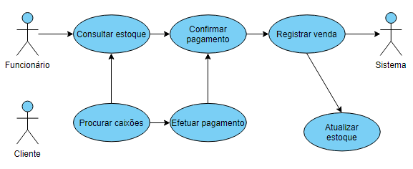

* **CASO DE USO 8 –** Registrar sepultamento

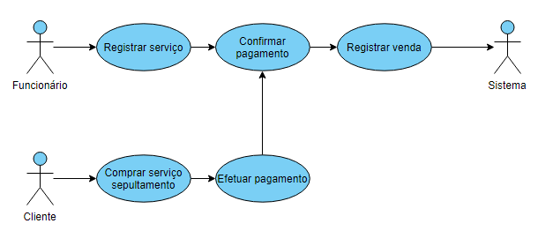

* **CASO DE USO 9 –** Registrar cremação

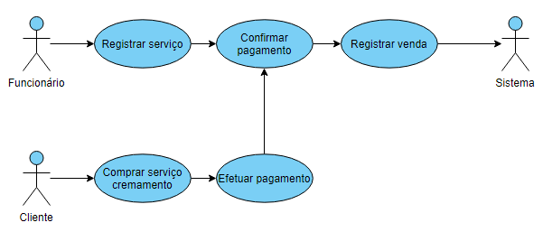

* **CASO DE USO 11 –** Emitir fatura mensal

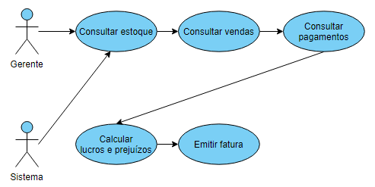

**a3 – Descrição textual detalhada**

* **CASO DE USO 1**

**Nome do Caso de Uso:** Registrar clientes no sistema.

**Ator Principal:** Cliente

**Interessados e Interesses:**

Sistema: O sistema deseja registrar um novo cliente no sistema, para que este possa fazer compras futuras.

Cliente: O cliente deseja cadastrar-se no site da funerária para que assim possa efetuar qualquer compra e serviço de seu interesse.

**Pré-Condições:** O cliente não deve estar registrado e quer se registrar no site.

**Pós-Condições:** Após o registro o cliente poderá navegar livremente pelo site e efetuar suas compras, tanto de produtos como de serviços.

**Cenário de Sucesso Principal:**

**1.** O cliente entra no site para efetuar seu cadastro;

**2.** O cliente coloca todos os seus dados de acordo com aquilo que foi pedido;

**3.** O sistema confirma esses dados;

**4.** O sistema envia uma mensagem confirmando cadastro;

**5.** O sistema libera o livre acesso ao cliente no site;

**6.** O cliente recebe uma mensagem de confirmação.

**Cenário com Fluxos Alternativos:**

**(1-2).** A qualquer momento, o cliente desiste do registro. Cancelar toda operação.

**2.** O cliente informa algum dado errado. Refazer operação.

**3.** O sistema não consegue confirmar algum dado. Cancelar toda operação.

**4.** O cliente não recebe uma mensagem de confirmação. Refazer operação.

* **CASO DE USO 3**

**Nome do Caso de Uso:** Registrar novos produtos no sistema.

**Ator Principal:** Funcionário

**Interessados e Interesses:**

Sistema: deseja registrar um novo produto no sistema.

Gerente: deseja efetuar a compra de novos produtos para atualizar estoque.

Funcionário: após a compra de produtos, o mesmo registra estes no sistema.

**Pré-Condições:** O gerente precisa procurar e efetuar a compra de novos produtos.

**Pós-Condições:** Após a compra, o gerente irá enviar detalhes da compra para o funcionário juntamente com o recibo, para que assim seja registrado essa compra no sistema.

**Cenário de Sucesso Principal:**

**1.** O gerente procura novos produtos;

**2.** O gerente efetua a compra de novos produtos;

**3.** O gerente efetua tal pagamento;

**4.** O gerente registra novo pagamento no sistema;

**5.** O funcionário recebe detalhes do pedido;

**6.** O funcionário atualiza estoque;

**7.** O funcionário registra compra no sistema.

**Cenário com Fluxos Alternativos:**

**(1-3).** A qualquer momento, o gerente desiste da compra. Cancelar toda operação.

**3.** O gerente não consegue efetuar o pagamento. Cancelar operação.

**5.** O funcionário recebe detalhes do pedido. Refazer toda operação.

**6.** O funcionário não atualiza estoque. Refazer operação.

**7.** O funcionário não registra compra no sistema. Refazer operação.

* **CASO DE USO 4**

**Nome do Caso de Uso:** Registrar e autorizar pagamentos.

**Ator Principal:** Funcionário

**Interessados e Interesses:**

Sistema: deseja registrar um novo pagamento no sistema.

Funcionário: espera a confirmação do banco para registrar pagamento no sistema e atualizar estoque.

Cliente: efetuar uma compra.

Banco: autorizar pagamento.

**Pré-Condições:** O cliente necessita fazer a compra de algum produto ou serviço.

**Pós-Condições:** Após a compra, o funcionário deve registrar pagamento no sistema juntamente com a atualização do estoque.

**Cenário de Sucesso Principal:**

**1.** O cliente procura novos produtos;

**2.** O cliente efetua a compra de novos produtos;

**3.** O cliente efetua pagamento;

**4.** O funcionário consulta estoque para confirmar venda;

**5.** O funcionário espera a autorização do pagamento;

**6.** O banco recebe detalhes do pedido;

**7.** O banco autoriza pagamento;

**8.** O funcionário registra compra no sistema;

**9.** O funcionário atualiza estoque.

**Cenário com Fluxos Alternativos:**

**(1-3).** A qualquer momento, o cliente desiste da compra. Cancelar toda operação.

**3.** O funcionário não pode oferecer o produto ou serviço. Cancelar operação.

**6.** O banco não recebe detalhes do pedido. Refazer toda operação.

**7.** O banco não consegue autorizar e confirmar pagamento. Refazer operação.

**8.** O funcionário não registra compra no sistema. Refazer operação.

**9.** O funcionário não atualiza estoque. Refazer operação.

* **CASO DE USO 8-9**

**Nome do Caso de Uso:** Registrar venda de serviços.

**Ator Principal:** Funcionário

**Interessados e Interesses:**

Sistema: deseja registrar a venda de um novo serviço no sistema.

Funcionário: após a realização da compra, o funcionário deseja confirmar e registrar a venda de um novo serviço no sistema.

Cliente: efetuar uma compra de um serviço.

**Pré-Condições:** O cliente necessita fazer a compra de um serviço.

**Pós-Condições:** Após a compra, o funcionário deve registrar venda no sistema.

**Cenário de Sucesso Principal:**

**1.** O cliente efetua a compra de um serviço;

**2.** O cliente efetua pagamento;

**3.** O funcionário confirma pagamento;

**4.** O funcionário recebe detalhes do pedido;

**5.** O funcionário atualiza número de acordo com o que foi pedido no serviço;

**6.** O funcionário registra venda no sistema.

**Cenário com Fluxos Alternativos:**

**(1-2).** A qualquer momento, o cliente desiste da compra. Cancelar toda operação.

**3.** O funcionário não confirma pagamento. Refazer operação.

**4.** O funcionário não recebe detalhes do pedido. Refazer toda operação.

**5.** O funcionário não atualiza dados. Refazer toda operação.

**6.** O funcionário não registra venda no sistema. Refazer operação.

**b) Diagrama de Classes**

